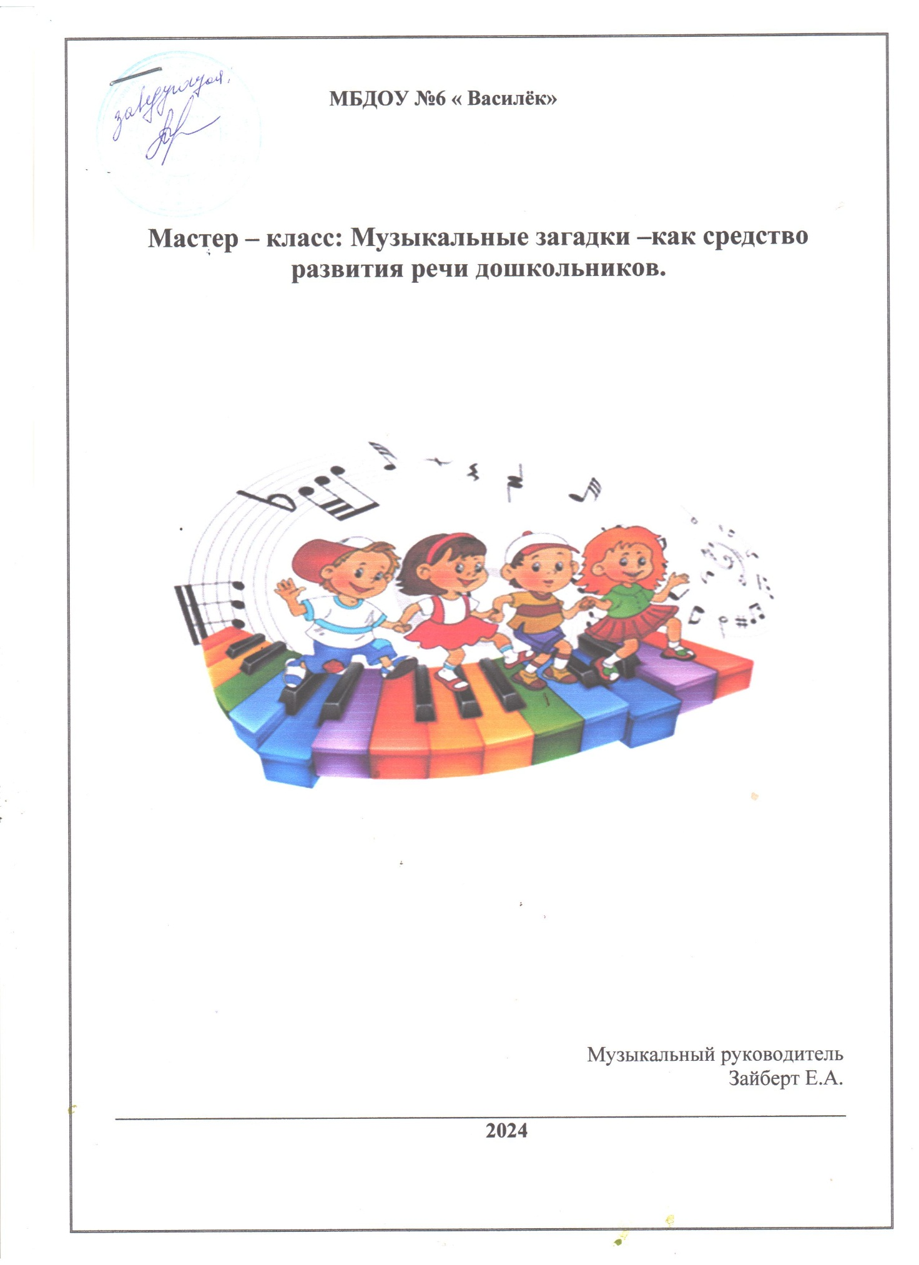

**Мастер – класс: Музыкальные загадки –как средство развития речи дошкольников.**

В последние годы наблюдается постоянное увеличение количества детей, имеющих недостаточно чёткое звукопроизношение.

Помощь детям с незначительными нарушениями речи можно оказать в условиях обычного детского сада. Ведь все виды деятельности в детском саду направлены на развитие речи ребенка, музыкальные занятия-не исключение.

Музыкальные занятия всегда были интегрированными по своей сути: слушание музыки, пение, музыкально-ритмические движения, игры, танцы, игра на детских музыкальных инструментах, творчество во всех видах музыкальной деятельности. И, вне всякого сомнения, каждый из этих видов развивает речь детей.

Музыка является одним из эффективных выразительных средств развития всех компонентов устной речи детей. Под влиянием музыкальных упражнений, пения, игр, при условии использования правильно подобранных методов и приемов положительноразвиваются психические процессы и свойства личности, формируется эмоциональная сфера.

Использование музыкальных игр и упражнений способствуют развитию произносительной стороны речи, так как ритмико-мелодическая сторона ее очень близка с музыкальной интонацией. Во время звукоподражаний и пения повышается нагрузка на мышцы артикуляционного аппарата, глотки, гортани, развивается дыхание. Через использование пальчиковых игр, подобранных соответственно лексической теме, развивается мелкая моторика, а, значит, и речь.

У дошкольников развивается познавательная активность, поскольку вопросы и задания требуют от детей активизации имеющегося речевого и музыкального опыта, применение его в нестандартной ситуации интегрированной деятельности. В ходе музыкально-коммуникативной деятельности происходит формирование грамматической структуры речи, развитие коммуникативных умений.

Одним из наиболее доступных средств познания музыки, является музыкально-дидактическая игра. Музыкально - дидактические игры имеют полифункциональный характер, их можно рассматривать:

- как игровой метод обучения, направленный на усвоение, закрепление и систематизацию определенных знаний о музыке;

- как одну из игровых форм обучения;

- как самостоятельную игровую деятельность;

- как средство общения и развития ребенка.

Музыкально-дидактические игры способствуют более содержательному, эффективному, вариативному и интересному изложению материала. А яркие и эстетичные пособия к играм позволяют заинтересовать, активизировать детей и вызвать желание, играя, учиться.

Скажите, кто это?

Воспитывает, но не родитель

Обучает, но не учитель

Учится, но не ученик

Играет, но не ребенок.

Кто это? (ВОСПИТАТЕЛЬ)

К какому жанру литературы, можно отнести данный текст?  ЗАГАДКА

В работе с детьми мы часто используем такие малые формы фольклора, как потешки, пестушки, сказки, считалки, скороговорки, пословицы,  в том числе и загадки.

Что же такое загадка?

**Загадка** - одна из малых форм устного народного творчества, в которой в предельно сжатой, образной форме даются наиболее яркие, характерные признаки предметов и явлений.

Загадки:

-  обогащают словарь детей за счет многозначности слов;

-  помогают увидеть вторичные значения слов;

-  формируют представления о переносном значении слова;

- помогают усвоить звуковой и грамматический строй русской речи, заставляя сосредоточиться на языковой форме и анализировать ее.

Загадка не только позволяет решить проблемы речевого развития детей, но и, что самое главное, доставляет ребенку радость.

Сегодня хочу познакомить вас с музыкально-дидактической игрой «Музыкальные загадки».

Данная игра рекомендована для детей старшего возраста и может быть использована на осеннем утреннике, на вечерах досуга. Развивает логическое мышление, слуховое внимание и творчество; воспитывает коммуникативные навыки в игре, доброжелательное отношение друг к другу.

Для организации игры необходимы кубики размером 14*14 . Кубик можно изготовить из квадратной картонной коробки, либо воспользоваться мягким строительным модулем. Изображения на гранях кубика можно сделать из цветной самоклеящейся бумаги, наклеить готовые вырезанные картинки или нарисовать. Самое главное, кубик должен быть ярким, эстетичным, легким и не травмоопасным.

Я использовала кубики из пенопласта, оклеенные заламинированными картинками.

**ОПИСАНИЕ ИГРЫ:**

*Для игры понадобятся 4 больших кубика с картинками , которые дети должны будут собрать на полу, после услышанной загадки.*

**И.П.:** *дети стоят в кругу, поют и передают кубики друг другу по кругу.*Кубик, ты, передавай,

И загадку отгадай.

А потом его сложи

Всем картинку покажи!

*На окончание музыки, у кого остались кубики в руках, выходят в центр круга, слушают загадку и выкладывают картинку. Далее игра повторяется, но уже с другой загадкой.*

**1.«Ребята, ребята, давайте жить дружно!**

**Не нужно ругаться и злиться не нужно,**

**Ведь даже травинка чувствует боль!»**

— Поёт добродушный кот **Леопольд.**

2.Все девчонки и мальчишки

Полюбить его успели.

Он — герой веселой книжки,

За спиной его — пропеллер.

[3.Он однажды появился  
В деревянной мастерской.  
Папа Карло потрудился  
Над игрушкою смешной.](https://2karandasha.ru/zagadki-dlya-detey/po-skazkam/pro-buratino/6959)

**4.В шляпе с купными полями**

**И в штанишках до колен.**

**Занят разными делами,**

**Лишь учиться ему лень.**

**Он-художник знаменитый,**

**Он-известный всем поэт.**

**Замечательно воспитан**

**Очень можно он одет**

**Кто он, быстро угадай-ка**

**Как зовут его?...Незнайка**

**5.Звать медведя Вини-Пух.**

**Кто мишутки лучший друг?**

Не петух и не бычок,

А весёлый…. **Пятачок**

6.Из муки он был печён,  
На сметане был мешен.  
На окошке он студился,  
По дорожке он катился.  
Был он весел, был он смел  
И в пути он песню пел. (Колобок)

Таким образом, систематическое и целенаправленное использование музыкальной деятельности способствует успешному развитию детей, как в образовательной области «Художественно-эстетическое развитие», так и в образовательной области «Речевое развитие»